**福特Phase 4 意见反馈MRD**

|  |  |
| --- | --- |
| **重要性** | 中 |
| **紧迫性** | 中 |
| **MRD拟制人** | 朱诗韵 |
| **MRD审核人** | 孙颖 |
| **MRD提交日期** | 2020.1.7 |
| **需求变更控制时间点** | 评审结束后 |

**MRD修改记录**

|  |  |  |
| --- | --- | --- |
| MRD更新时间 | 变更内容 | 变更理由 |
| 2018/10/25 | 初稿 | / |
| 2018/11/5 | 流程图更新 | 补充详实 |
| 2018/11/6 | 细节调整 | 进行过内外部评审 |
| 2018/11/7 | 细节调整 | 进行过与福特侧的评审 |
| 2018/11/13 | 细节调整 | 进行了内部UFO合作方式沟通 |
| 2018/11/14 | 细节调整 | 进行了内部case评审 |
| 2018/11/26 | 更新一级、二级分类 | 福特FO给出分类定论 |
| 2020/1/3 | 根据phase 1/2中后期细节调整核对更新 | / |
| 2020/1/7 | 更新数据导出功能优化点、埋点需求 | 前者优化点来源于FO需求 |

**目录**

1 概述 4

1.1 设计目的 4

1.2 功能入口 4

2 功能列表 6

3 业务流程 7

4 功能详述 8

4.1 页面展示 8

4.2 手机扫码反馈 8

4.3 提交反馈 8

4.4 后台功能 8

5 后台统计需求 14

**1.概述**

**1.1 设计目的**

为便于用户为福特Job2提供车辆本身及车机系统问题反馈及功能建议提供入口，用户以文本形式提交意见反馈到后台，后台人员可根据用户提交的反馈，进行相应的处理，或是修复问题，或是改进产品，从而将产品体验打磨得越来越好。

对于福特：根据收集的反馈改善车辆问题；对于百度：根据收集的反馈改善车机系统问题。

**1.2 功能入口**

【进入策略】

基于驾驶防分心安全策略，只允许用户在车速≤5km/h场景下，点击进入意见反馈页面。如车速＞5km/h, 用户点击意见反馈，则弹出文字toast提示：”为保证您的安全驾驶，请停车后再操作。”

【入口设置】

在采用百度提供launcher界面的设备上：首页—全部应用—意见反馈。

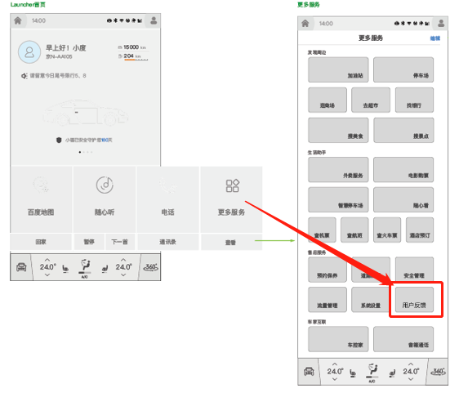

Launcher示意图（以实际视觉页面为准）

**2.功能列表**

|  |  |  |
| --- | --- | --- |
| 功能名称 | 功能描述 | 优先级 |
| 使用任何APP  扫码进入H5  反馈意见 | 1. 车机端展示二维码供手机扫码 2. 在手机扫描后到达的H5页面手动输入反馈意见（输入汉字需大于5，小于300） 3. 支持选择意见类别（一级分类+二级分类） 4. 支持填写联系号码 5. 支持填写邮箱号码 6. 支持同步故障时间 7. 支持手机拍照上传 8. 支持点击提交 9. 提交至后台后，后台中自动将问题邮件转给相应的负责人 10. 支持后台中的权限分配：于TSP后台中，福特有权限看到车辆本身及小度车载OS车机方面的反馈 | P0 |

**3.业务流程**

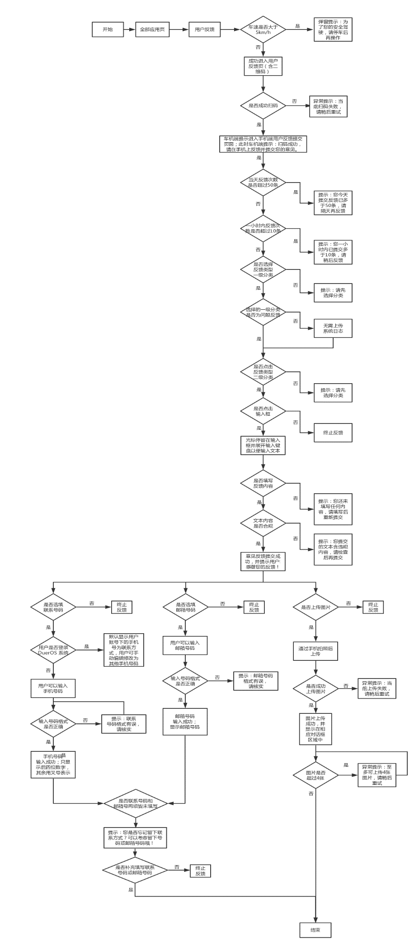

**4.功能详述**

**4.1 页面展示**

1．**【入口】**

入口1：快捷反馈按钮：在主页设置一个快捷进入意见反馈功能的入口；

入口2：语音报反馈（语音唤醒，语音上报,TBD）:

用户喊出“我要吐槽/反馈/上报/报错/提意见…”在车载的每个界面上皆可随时唤醒。

2.**【手机扫码及手机端页面反馈】填写项**

* 意见反馈类型（必填）：

一级分类：问题反馈、新功能建议、其他。提交时必须任选其一；

如果用户没有选择一级分类，则提示用户“请先选择分类”；

二级分类：若用户选择的一级分类为问题反馈、新功能建议，则必须选择二级分类，

如果用户没有选择一级分类，则提示用户“请先选择分类”；

若用户选择的一级分类为其他，则无需选择二级分类，可直接在问题描述中进行填写。

具体一级分类、二级分类包括如下模块：

|  |  |
| --- | --- |
| **一级分类** | **二级分类** |
| **问题反馈** | 导航 |
| 多媒体 |
| 蓝牙/Wi-Fi |
| 车载语音 |
| 系统更新 |
| 登录/帐号 |
| 屏幕显示 |
| 死机、卡顿等 |
| 其他 |
| **新功能建议** | 导航 |
| 多媒体 |
| 车载语音 |
| 空调/空气净化 |
| 福特派互联 |
| 智能家居 |
| 车辆功能 |
| 原厂配件 |
| 其他 |
| **其他** | / |

* 问题描述 （必填）：

反馈数量/内容核查：

每天用户的提交反馈的数量，不能多于 50 条。若违反，则相应提示“您今天提交反馈已多于50条，请隔天再反馈”（phase 1/2后期已协商去掉了一小时内最多10条的限制）；

如果意见反馈内容为空，则提示用户“您还未填写任何内容，请填写后重新提交”；

意见反馈提交成功，并提示用户“感谢您的反馈！”

* 联系方式（选填）：

用户可手动编辑修改为其他手机号码；如果未登录，则用户可以输入手机号码；

号码（含手机号、座机号、港澳台地区号等）需做合理性检查，若号码格式不对，

则提示用户“号码格式有误，请核实”；

手机号码只显示后四位数字，其余用叉号表示；

* 联系邮箱（选填）：

邮箱号码需做合理性检查，若邮箱格式不对，

则提示用户“邮箱格式有误，请核实”；

* 图片上传（选填）：

设置拍照按钮；至多只能上传4张。

**4.2 手机扫码反馈**

点击或语音调起意见反馈，进入二级页面，车机端展示二维码供手机扫码 ，提示文字引导用户扫码。

二维码需包含信息：VIN、系统信息；

扫码入口：1、微信、支付宝、HI等任何手机APP的扫码入口；

以及福特派自身带有扫码，设置支持扫码打开网页的功能；

这些扫码入口扫码后跳转到H5页面；



网络不通时，扫码失败提示：当前网络不通畅，请联网后重试；

手机端扫码成功后，手机web页面将展示意见反馈输入入口；

此时车机端提示：扫码成功，请在手机上反馈并提交您的意见（根据开发情况，phase 1/2之前砍掉，本期phase 4新项目中针对该条，会重新展开内部评估）；

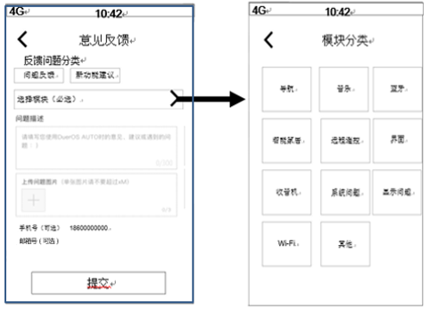

**4.3 提交反馈**

* 反馈内容填写完成后,用户可点击提交按钮进行提交。
* 【提交成功】H5页面中展现成功提示：提交成功，谢谢您的宝贵建议。10s后未点击将自动关闭。

【提交失败】

1.如用户输入文字≤5个汉字并点击提交，则提示：您的评价太少了，请再写一点吧。

2.如果用户编辑超过300个汉字后提交，则提示：已超过300字了，请删减后提交；

剩余10个字时飘红提示“290/300”。

3.如果用户上传超过4张图片，则提示：至多可上传4张图片，请稍后重试。

4.如果用户联系号码和邮箱号两项皆未填写，则提示：您是否忘记留下联系方式？可以考虑留下号码或

邮箱哦！

5.网络不通时，提交失败提示：当前网络不通畅，请联网后重试。

**4.4 后台功能**

系统需记录用户提交的全部信息内容；

提交时，系统需同时记录时间，车架号（VIN），软件版本等信息；

系统需提供按内容关键词、VIN、手机号、检索功能、软件版本和按模块的分类检索功能；

系统需支持给问题流转状态 Flag（待处理，处理中，已完成），并支持按这些状态进行筛选；

•数据统计：系统可以按照时间，反馈分类查询筛选数据并统计结果；模块，软件版本，VIN，用户手机号等能够在信息处理页面中通过筛选查找；

•存储字段包括：一级分类、二级分类、反馈文字内容；

•数据导出：后台可以将用户提交的信息导出为 Excel 文件；

•问题解决反馈：绑定百度账号的用户能够收到问题解决情况的后续反馈。

本期优化点（需百度UFO平台合作）：

1. 导出的表格增加VIN和ICCID信息，方便调查问题；

2. 之前只按每个车型分别导出，需多次导出操作，本期增加全量车型的同时导出；

3. 导出数据目前命名皆为“用户反馈”，本期需支持根据导出的车型+日期命名。

**5.数据埋点需求**

|  |  |  |  |
| --- | --- | --- | --- |
| **埋点意义** | **埋点动作** | **埋点描述** | **ID** |
| 统计用户进入意见反馈的方式 | 进入 | 以（天）为单位，通过更多服务进入意见反馈的UV、PV | 待确认后按内部格式定ID号 |
| 进入 | 以（天）为单位，通过语音调起意见反馈的的UV、PV | 待确认后按内部格式定ID号 |
| 统计用户对于意见反馈提交成功的次数 | 点击 | 以（天）为单位，用户点击手机端将反馈提交成功的次数 | 待确认后按内部格式定ID号 |
| 点击 | 以（天）为单位，百度UFO后台收到用户提交反馈内容的次数 | 待确认后按内部格式定ID号 |
| 统计用户对于意见反馈功能的整体粘性 | 停留 | 以（天）为单位，用户每天停留在意见反馈功能内的整体时长 | 待确认后按内部格式定ID号 |
| 进入 | 以（天）为单位，整体进入意见反馈的UV | 待确认后按内部格式定ID号 |
| 进入 | 以（天）为单位，整体进入意见反馈的PV | 待确认后按内部格式定ID号 |